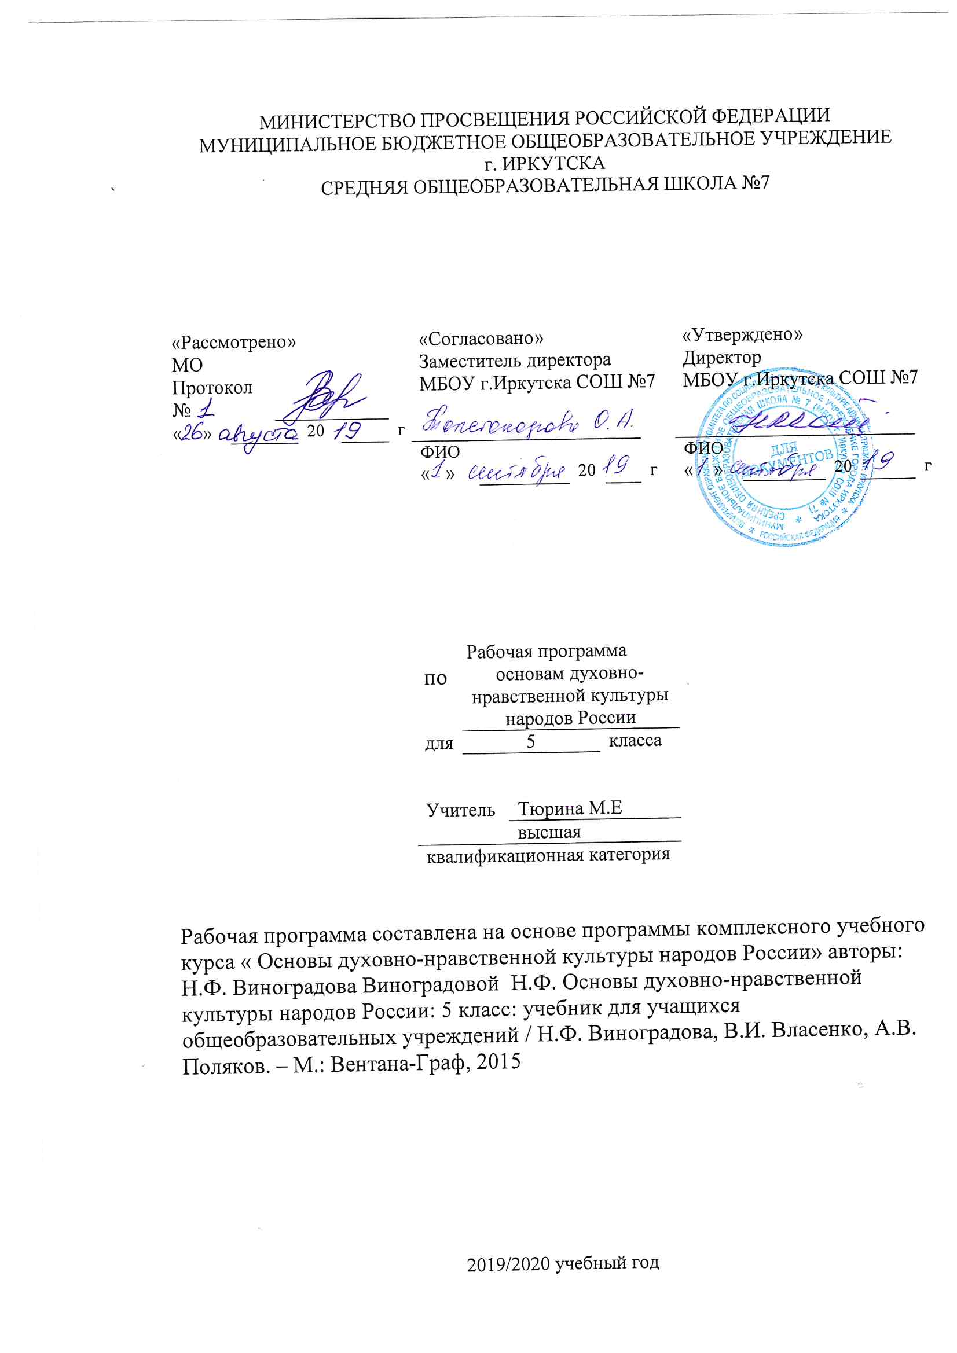Рабочая программа по основам духовно-нравственной культуры народов России составлена на основе следующих нормативно- правовых документов:
для классов, работающих по ФГОС:
- Федеральный государственный стандарт основного общего образования, утвержден приказом Министерства образования и науки Российской Федерации от 17мая 2012 г. № 413.
- Закон Российской Федерации «Об образовании» (статья 7).
- Учебный план МБОУ г.Иркутска СОШ № 7 на 2019/2020 учебный год.
- Примерная программа (основного общего образования по « Основам духовно-нравственной культуры народов России» , М.: Вентана-Граф, 2015.

Планируемые образовательные результаты изучения содержания курса
Личностные:
-становление внутренней установки личности обучающихся на то, что отношение к члену общества определяется не его принадлежностью к определенному этносу или религиозной конфессии, а его нравственными качествами и поступками;
- воспитание любви к Родине, уважение к народам, населяющим ее, их культуре и традициям. Бережное отношение к своей родной культуре.
Метапредметные:
- способность планировать и организовывать свою учебную и коммуникативную деятельность в соответствии с задачами изучения предмета, видами учебной и домашней работы, во взаимодействии с одноклассниками и взрослыми;
- готовность формулировать и высказывать собственное мнение, аргументировать свою точку зрения, выслушивать и обсуждать различные взгляды и оценки, вести конструктивный диалог; работать в коллективе;
- умение проводить поиск основной и дополнительной информации в учебной и научно-популярной литературе, Интернете, библиотеках и музеях, обрабатывать её в соответствии с темой и познавательными заданиями, представлять результаты своей творческо-поисковой работы;
- способность решать творческие и проблемные задачи, развивать логическое мышление;
- развивать речь; культуру поведения, ответственное отношение к своим поступкам.
Предметные:
- овладение целостными представлениями о том, как складывалась культура общества и каким должен быть человек, чтобы о нем говорили «культурный, духовно богатый», понимание того, что необходимо уважать других людей, терпимо относиться к их культуре и вероисповеданию;
- овладение представлениями о том, какую роль играет семья в жизни человека, что семейные ценности являются неотъемлемой частью духовно-нравственной культуры общества, и о том, какой вклад в духовное величие российской культуры внесли традиционные религии разных народов;
- умение различать основные религии народов России, описывать памятников культуры, используя основные и дополнительные источники информации.

Содержание курса. Общее количество часов 34

УЧЕБНО–ТЕМАТИЧЕСКИЙ ПЛАН:
№ п/п | Раздел (тема) | Количество часов | Формы контроля
1. | Введение | 1 | Беседа
2. | В мире культуры | 4 | Презентация
3. | Нравственные ценности российского народа | 14 | Проект
4. | Религия и культура | 10 | Проект
5. | Как сохранить духовные ценности | 4 | Презентация
6. | .Твой духовный мир | 1 | Беседа

